Aplicación de la Metodología KDD: Análisis de Factores de Éxito en Películas Top de IMDb
1. Contexto y Preparación de Datos (Fases 1 a 4) El presente análisis utiliza el conjunto de datos Top 1000 IMDb Movies, el cual recopila información histórica, técnica y financiera de las películas mejor valoradas por la audiencia y la crítica. El objetivo analítico es identificar qué características (duración, taquilla, cantidad de votos, año de lanzamiento o calificación de la crítica especializada) determinan si una película alcanza el estatus de "obra maestra", definido para este estudio como una calificación en IMDb igual o superior a 8.0.
Durante las fases de selección y limpieza, se descartaron variables de texto libre y se aplicaron expresiones regulares para estandarizar formatos numéricos (eliminación de comas en los votos y extracción de años). Los registros con valores nulos en taquilla y Metascore fueron removidos. Finalmente, la variable objetivo continua (Movie Rating) fue transformada en una variable categórica binaria (Clase_Maestra: 1 si es $≥8.0$, 0 en caso contrario).
2. Minería de Datos (Fase 5) Para la extracción de patrones, el conjunto de datos preparado se dividió en una proporción de 80% para entrenamiento y 20% para prueba. Se seleccionó un algoritmo de clasificación supervisada basado en un Árbol de Decisión (rpart), limitando el hiperparámetro de profundidad máxima a 3 niveles (maxdepth = 3). Esta restricción asegura que el modelo evite el sobreajuste y genere reglas lógicas fácilmente interpretables para la toma de decisiones.
3. Evaluación de Patrones (Fase 6) Al evaluar el modelo con el conjunto de datos de prueba, se obtuvo una precisión general (Accuracy) del 65.13%. La matriz de confusión demostró la capacidad del modelo para identificar correctamente 70 verdaderos negativos y 29 verdaderos positivos.
El análisis de importancia de variables reveló una jerarquía clara en los predictores:
- Votos de la audiencia (Votes): 50.04 (Factor dominante)
- Año de lanzamiento (Year of Release): 25.20
- Recaudación en Taquilla (Gross): 10.91
- Calificación de la crítica (Metascore): 5.08
- Duración (Watch Time): 0.61 (Relevancia mínima)
4. Presentación del Conocimiento (Fase 7)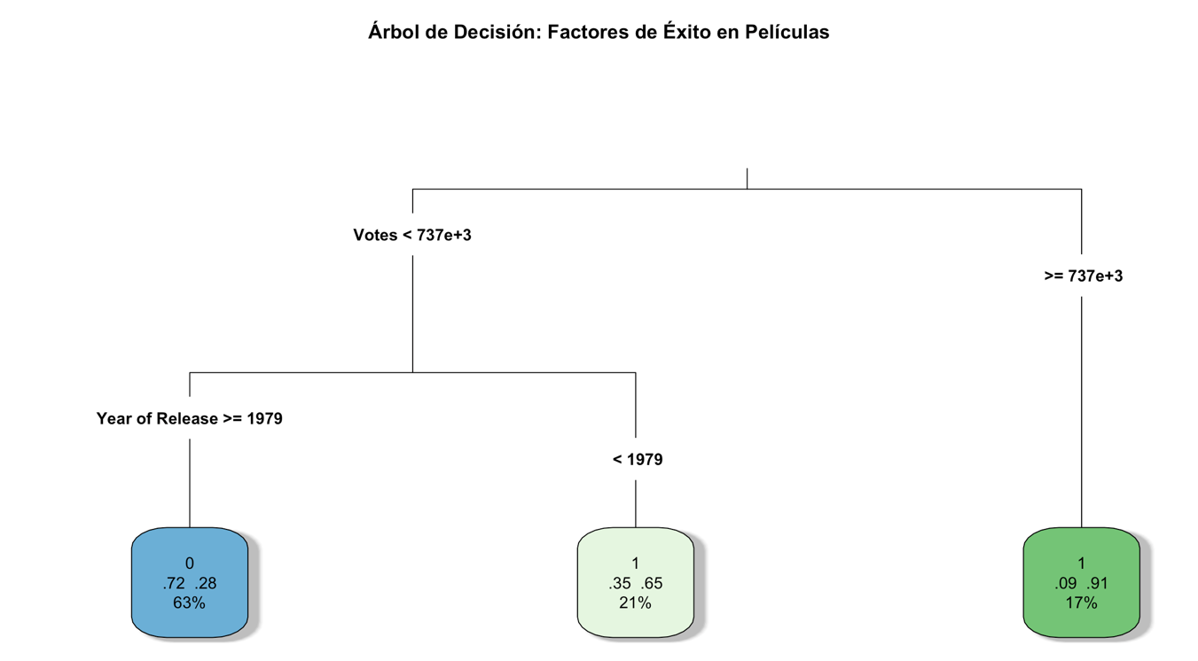
La visualización del árbol de decisión permite extraer tres reglas de conocimiento clave sobre el comportamiento de las películas de élite:
- El volumen de interacción garantiza la calificación: Si una película logra movilizar a una masa crítica de usuarios y supera los 737,000 votos en la plataforma, tiene un 91% de probabilidad de ser clasificada como una obra maestra ($≥8.0$). Este segmento representa al 17% de las películas más exitosas del conjunto de datos.
- El sesgo de nostalgia en películas con menor participación: Para aquellas películas que no alcanzan el umbral de los 737,000 votos, el año de lanzamiento se vuelve el factor decisivo. Si la película es un clásico estrenado antes de 1979, existe un 65% de probabilidad de que mantenga una calificación superior a 8.0 (abarcando un 21% de la muestra total).
- El estándar moderno es más difícil de superar: Las películas estrenadas de 1979 en adelante que no logran una viralidad masiva en votos (menos de 737,000) tienden a quedarse por debajo de la marca de 8.0 puntos (72% de probabilidad), conformando el bloque mayoritario (63%) del conjunto analizado.
Conclusión: El proceso KDD demuestra que el éxito crítico de élite en el cine no está determinado por la recaudación financiera en taquilla ni por la duración del largometraje. Las verdaderas obras maestras se definen por la validación masiva del público moderno o por el prestigio consolidado de los clásicos anteriores a la década de los 80.

